МИНОБРНАУКИ РОССИИ

Федеральное государственное бюджетное образовательное учреждение высшего образования

НИЖЕГОРОДСКИЙ ГОСУДАРСТВЕННЫЙ ТЕХНИЧЕСКИЙ
УНИВЕРСИТЕТ им. Р.Е.АЛЕКСЕЕВА

Институт радиоэлектроники и информационных технологий
Кафедра информатики и систем управления

«Создание веб-сайтов»
(наименование темы проекта или работы)

ОТЧЕТ по лабораторной работе
по дисциплине
Информатика и компьютерные технологии
(наименование дисциплины)

РУКОВОДИТЕЛЬ:
________________ ______Савкин А.Е.__ _
(подпись) (фамилия, и.,о.)

СТУДЕНТ:
________________ ___ Куст Е.О___ _
(подпись) (фамилия, и.,о.)

25-ПОЗ
(шифр группы)

Работа защищена «___» ____________
С оценкой ________________________

Цель работы:
Научиться создавать сайты с использованием HTML, CSS и JavaScript.
Ход работы:
Было создано техническое задание на разработку web-сайта, которое представлено в приложении А. Были созданы макеты страниц.
Структурная схема сайта.

Структурная схема главной страницы.
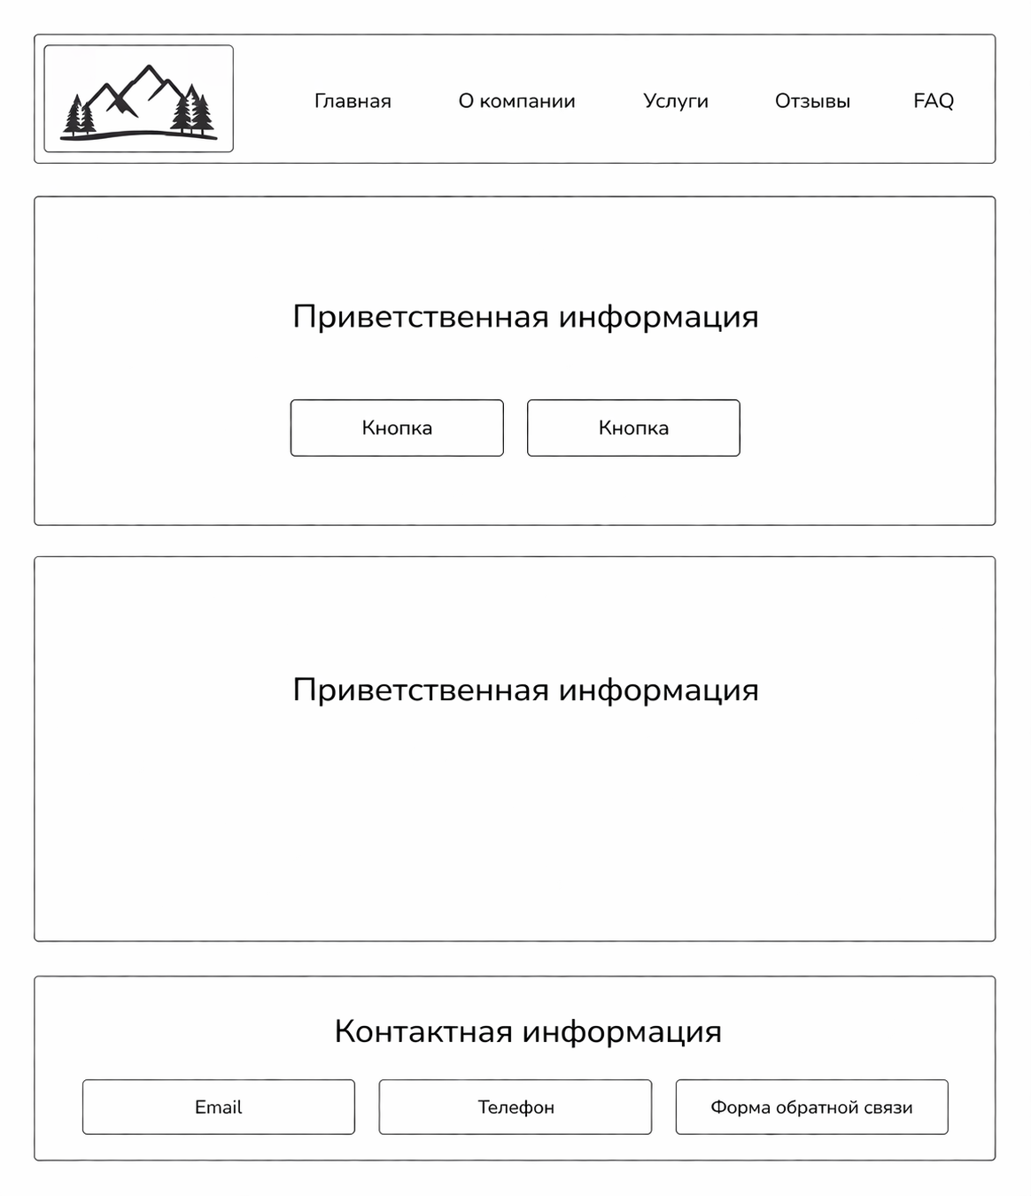
Структурная схема страницы о компании.
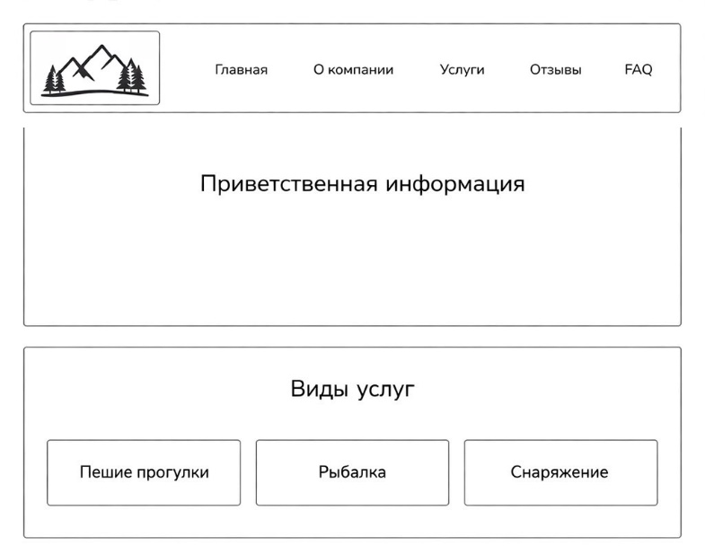
Структурная схема страницы Услуги.
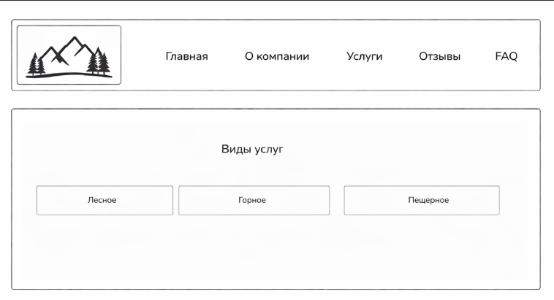
Структурная схема страницы Отзывы.
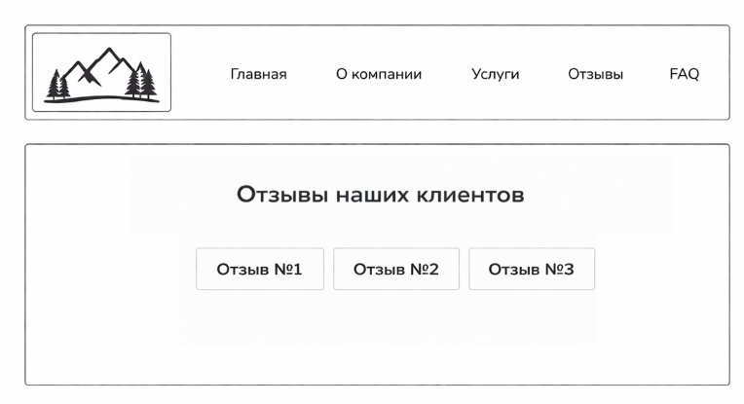
Структурная схема страницы FAQ.
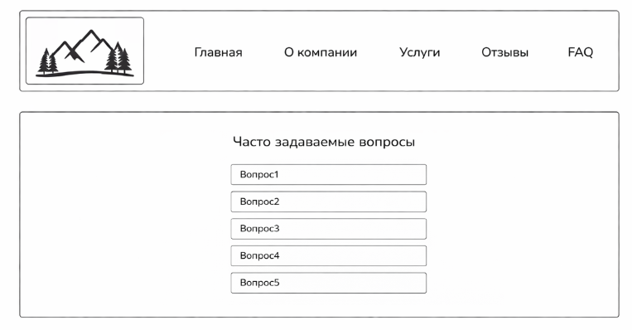
Организация папок:
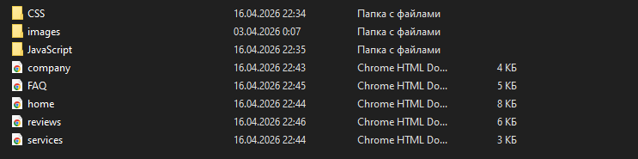
Структура главной страницы(Home):
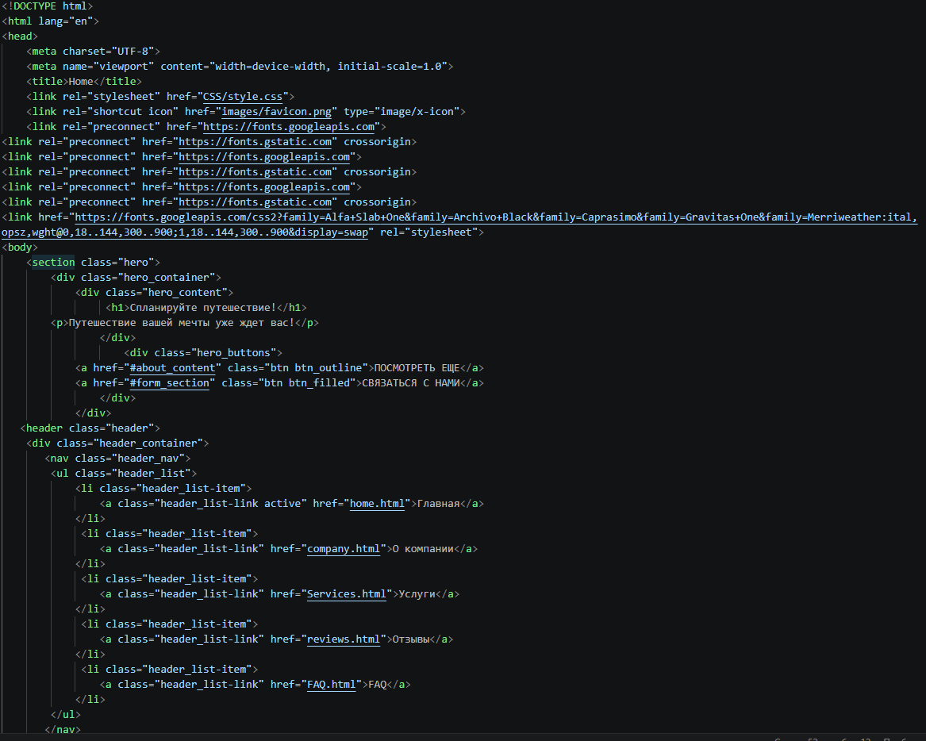
Приветственная информация на главной странице:
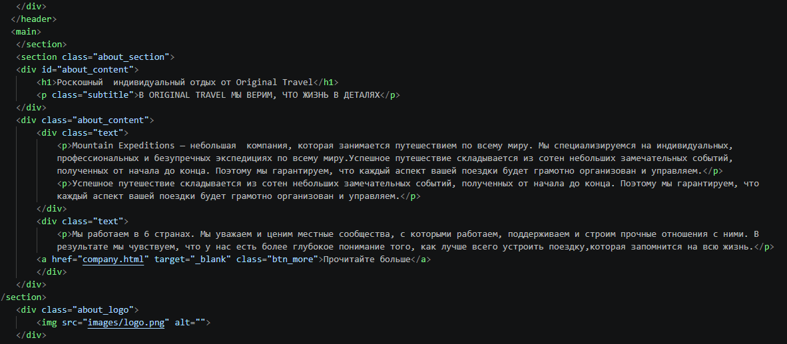
Контакты компании на главной странице:
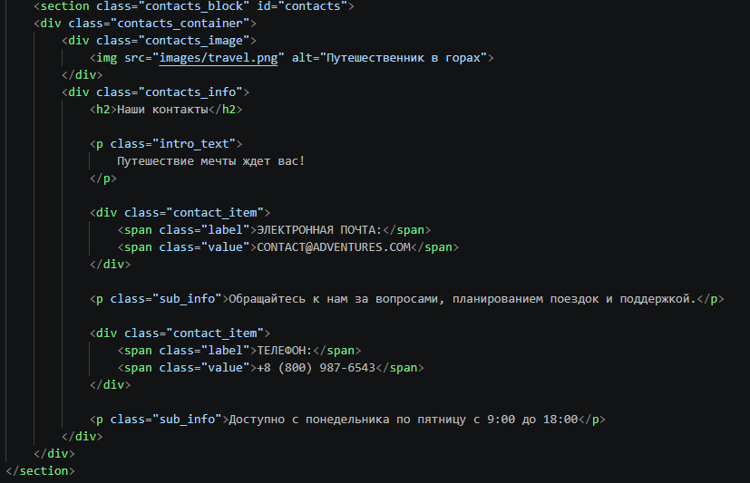
Плашка «Связаться с нами»:
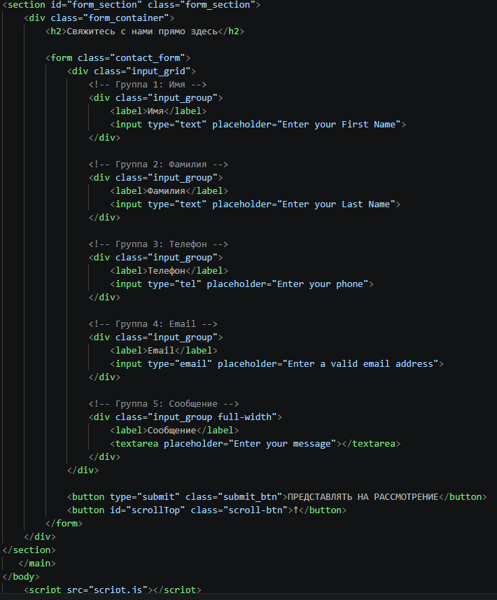
Структура страницы «О компании»:
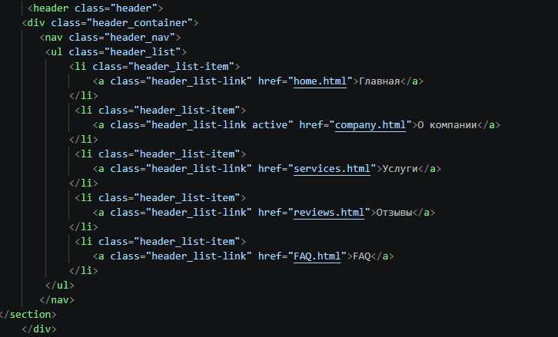
Баннер страницы «О компании»:
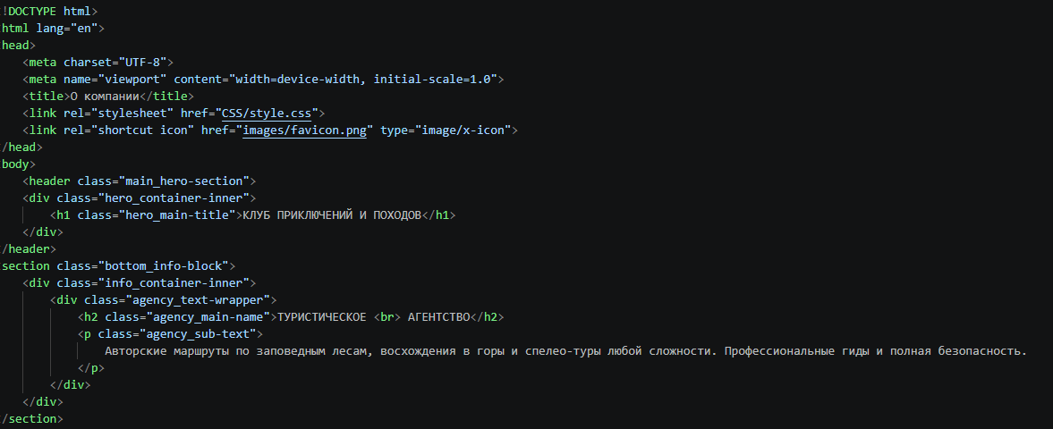
Информация о компании:
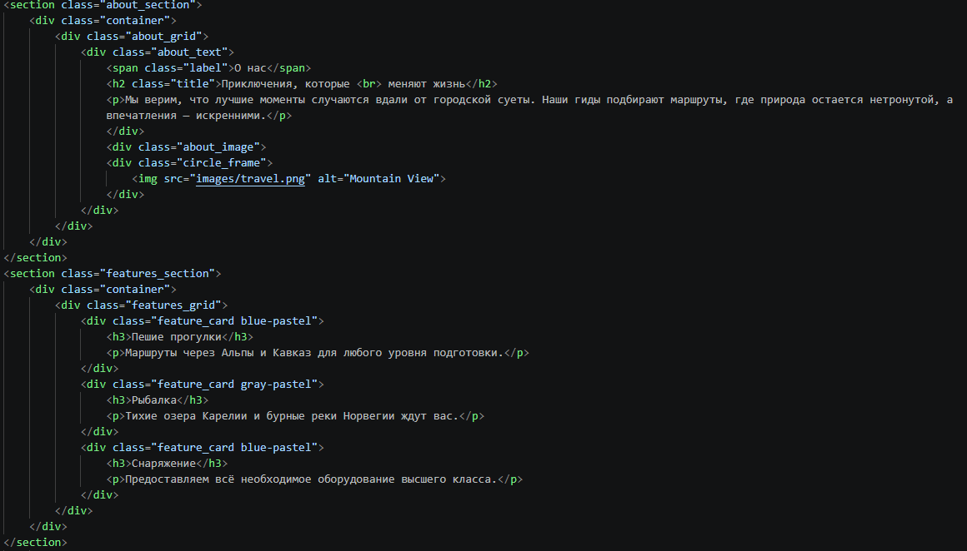
Карточки разделов:
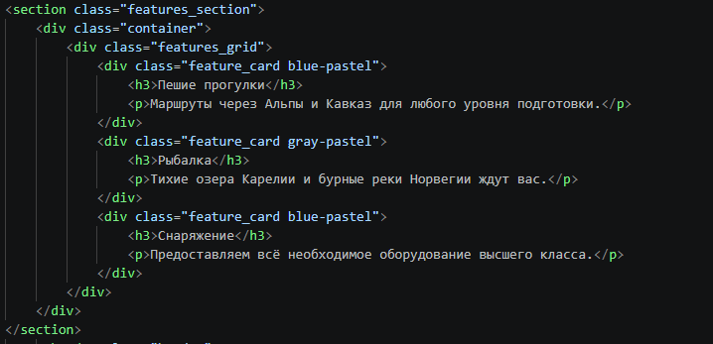
Структура страницы «Услуги»:
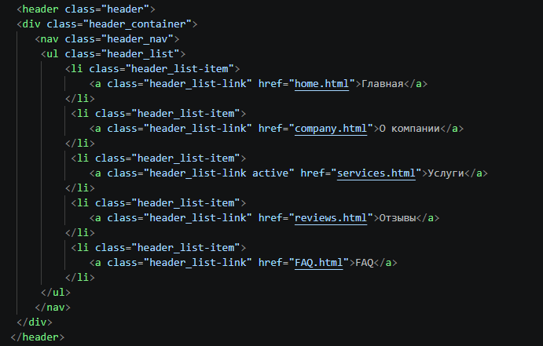
Каталог услуг:
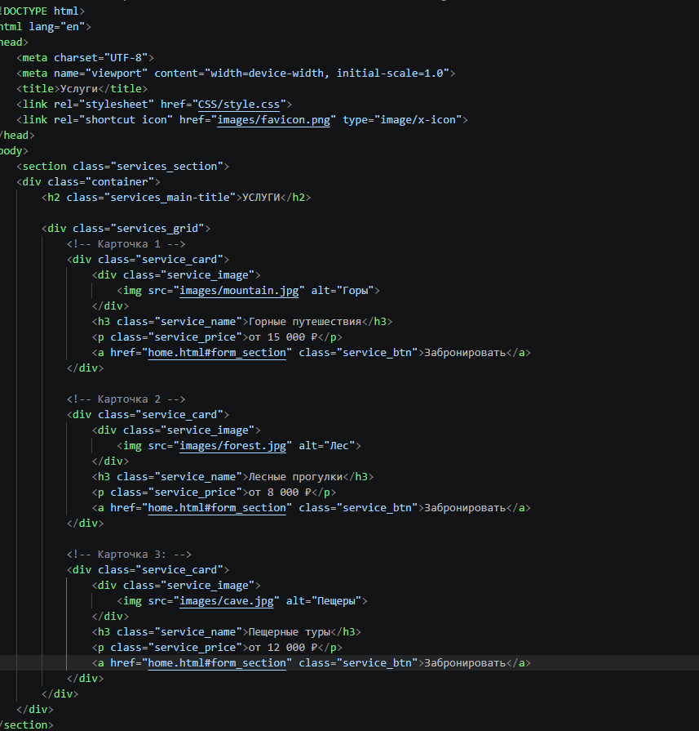
Структура страницы «Отзывы»:
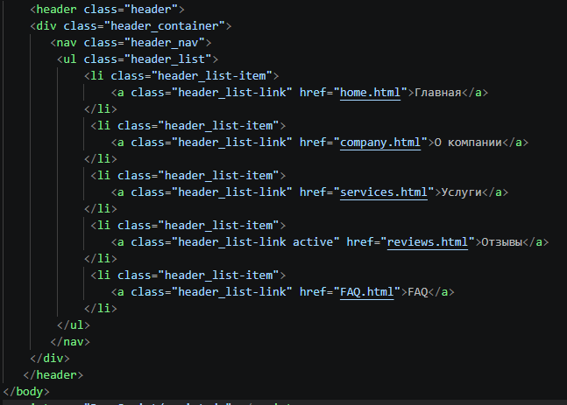
Карточки отзывов:
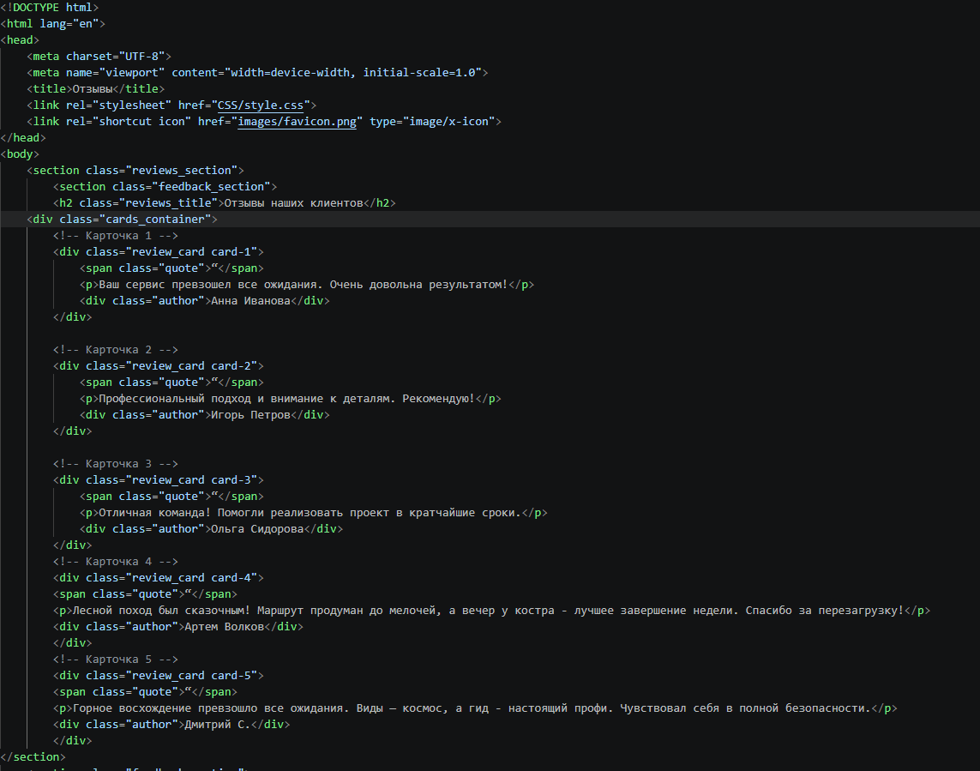

Создана форма «Отзыв». Данная форма нужна для обратной связи с клиентами.
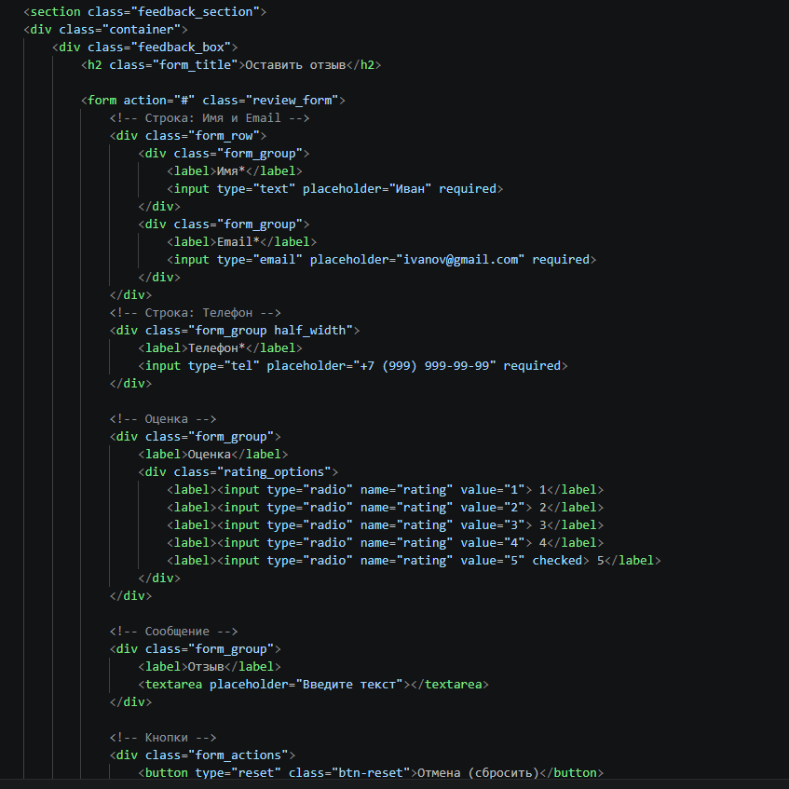
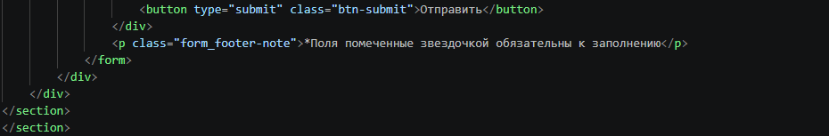
Итог:
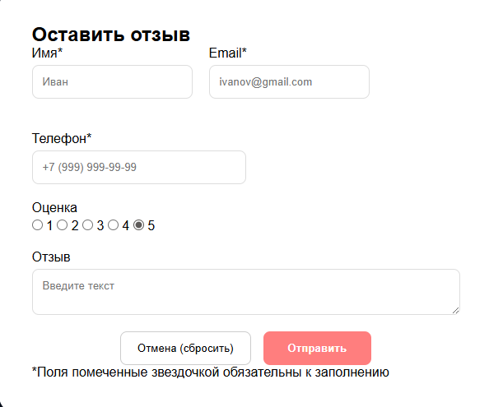
Структура страницы «FAQ»:
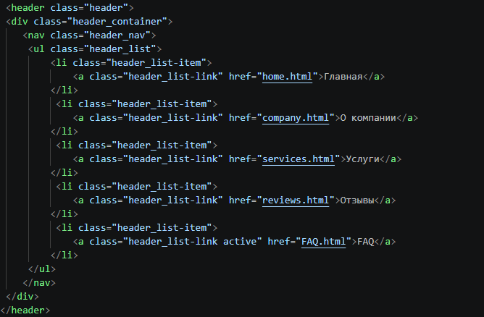
Код страницы Вопросы-Ответы (FAQ):
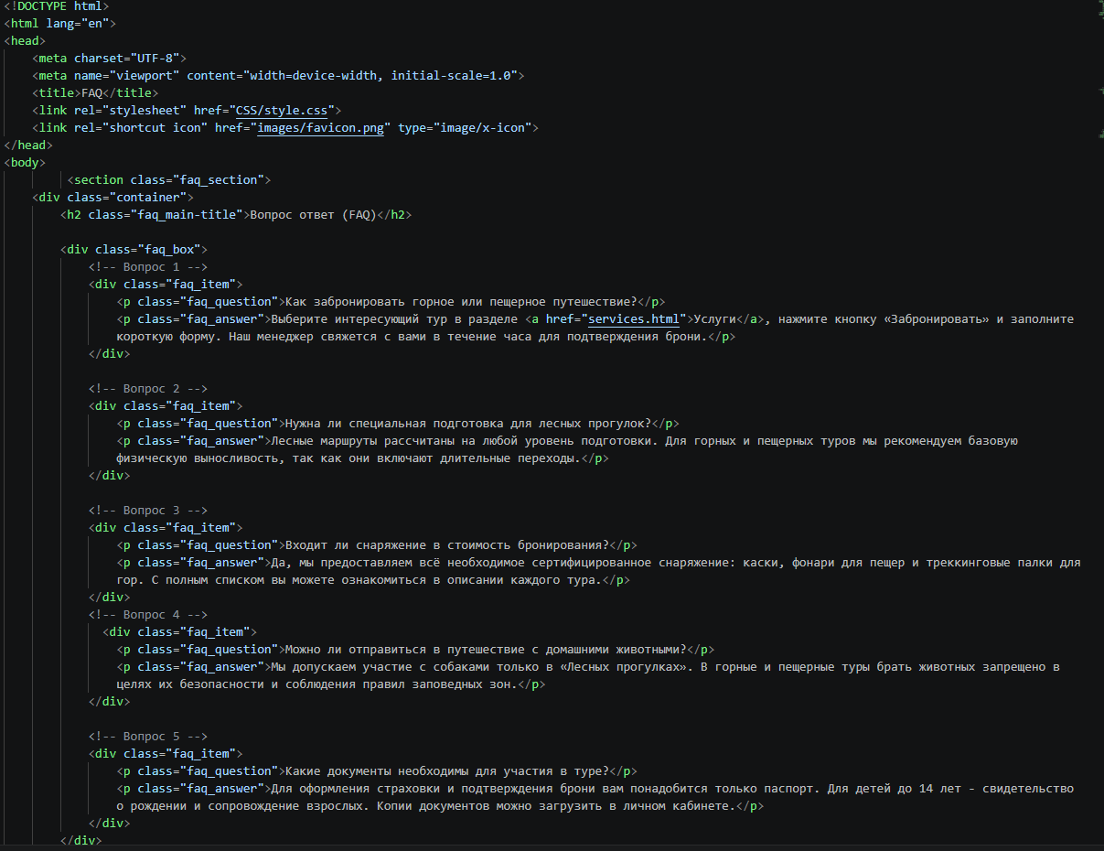
Были подготовлены изображения, которые располагаются в папке image:
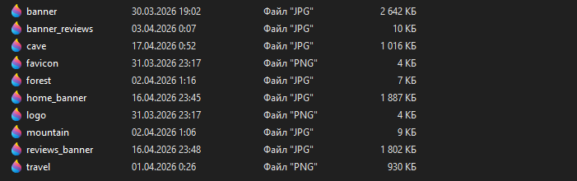
Был описан основной стиль сайта в файле style.css.
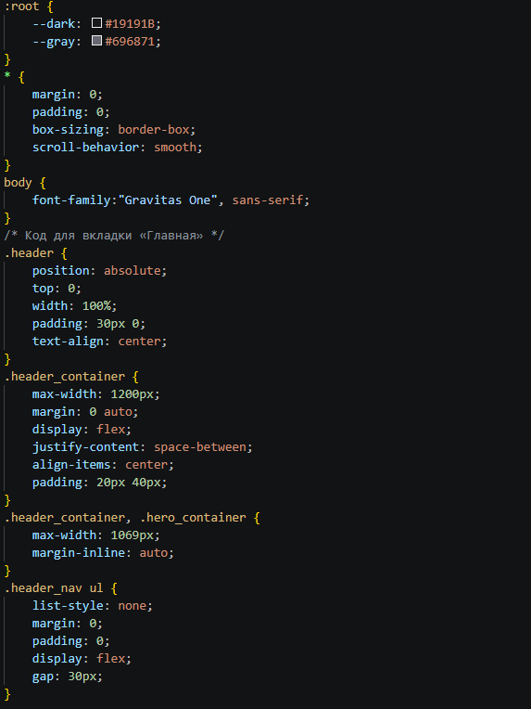
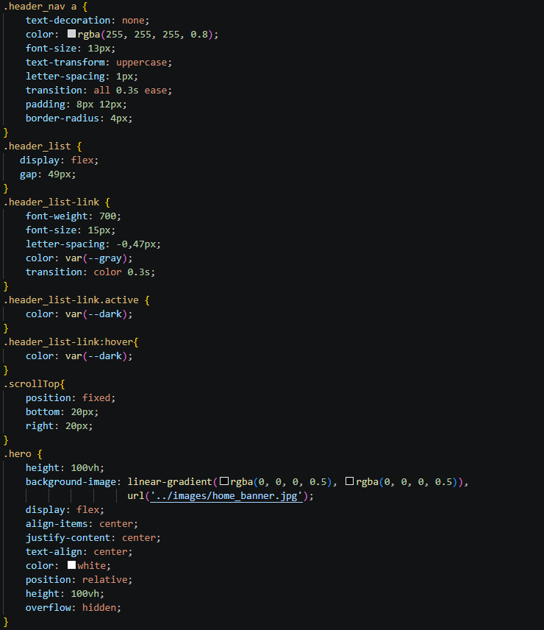
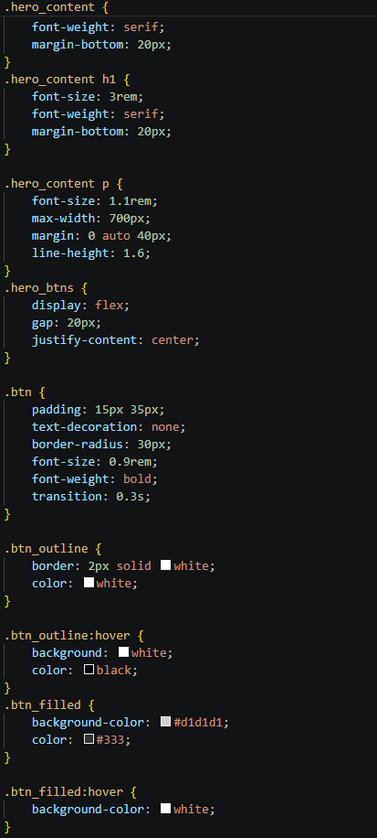
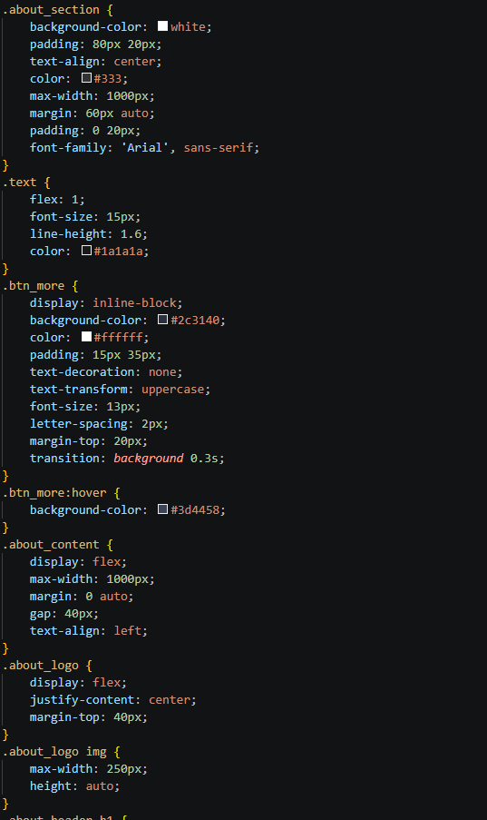
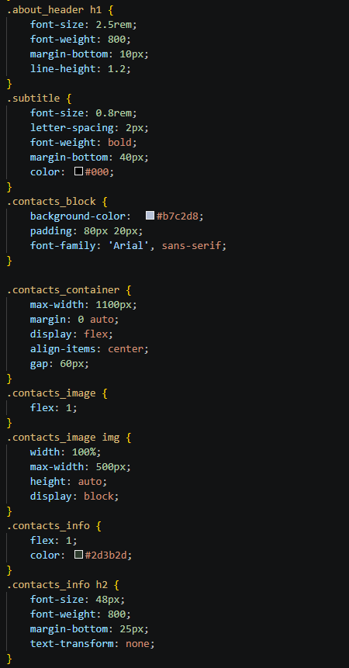
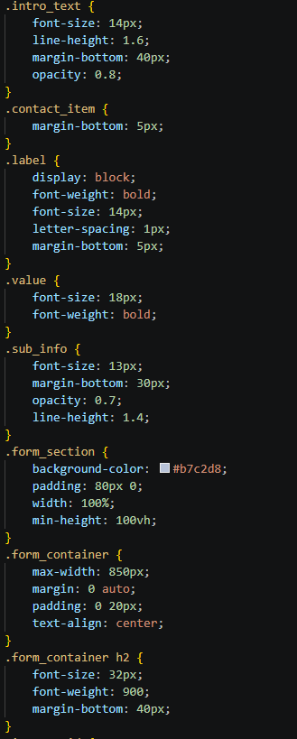
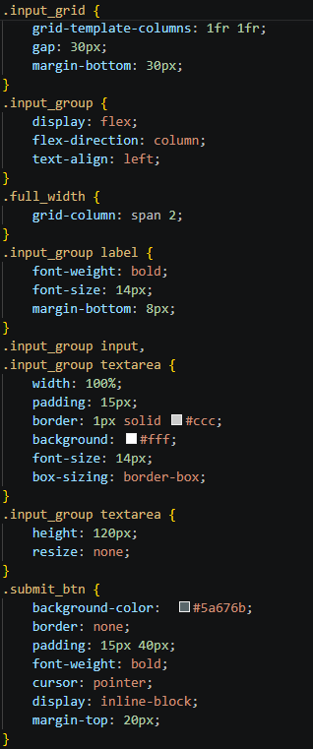
Стиль вкладки «О компании»
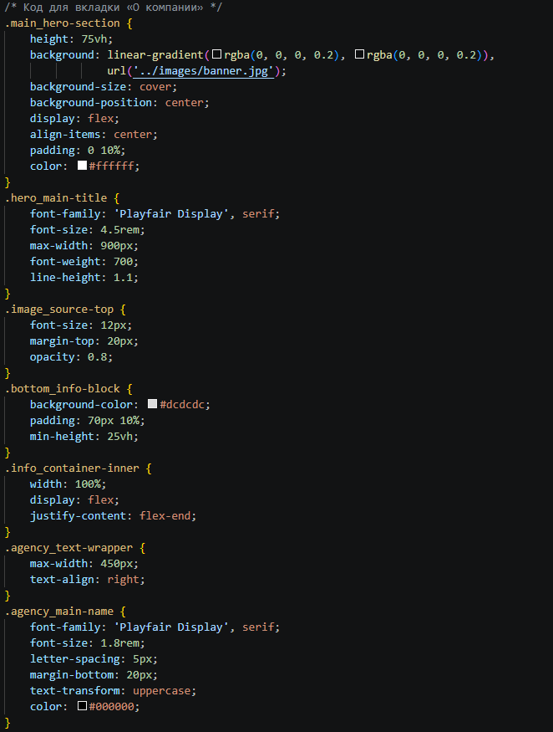
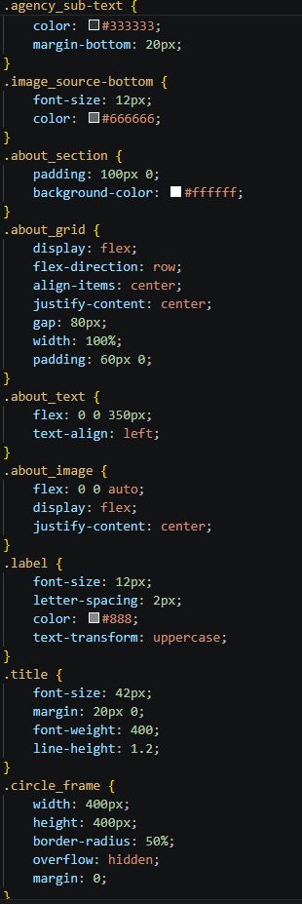
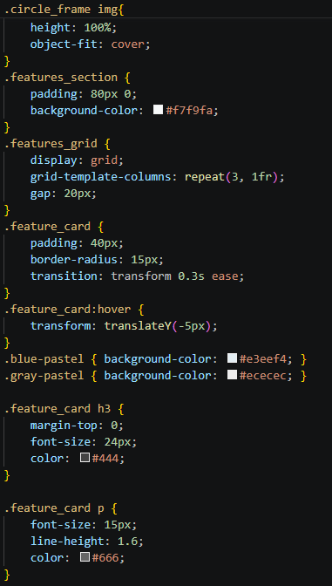
Стиль вкладки «Услуги»
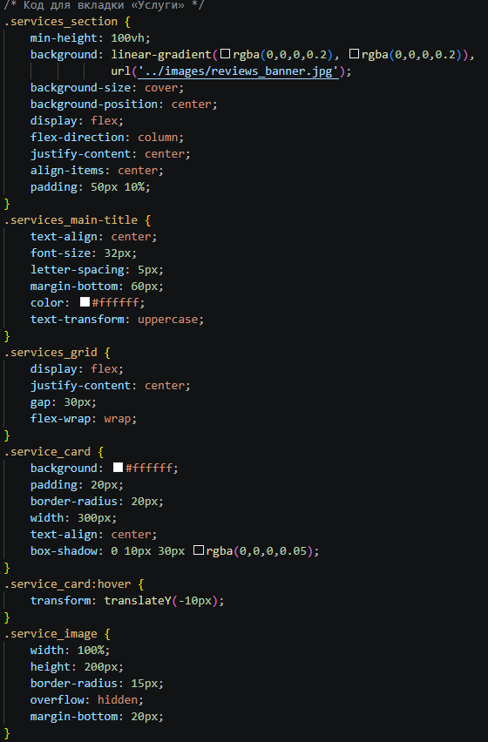
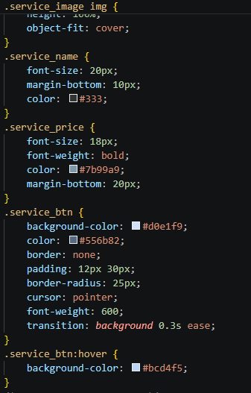
Стиль вкладки «FAQ»
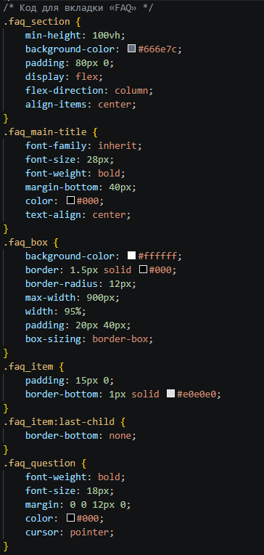
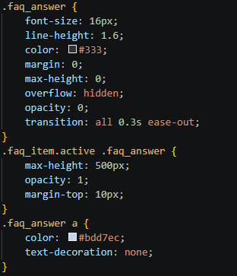
Стиль вкладки «Отзывы»
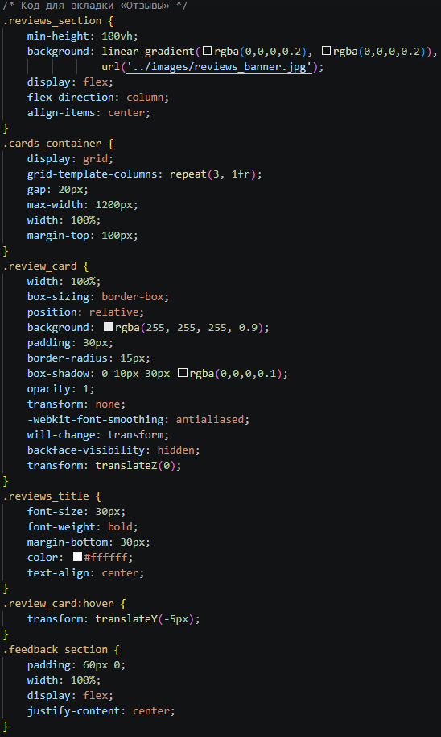
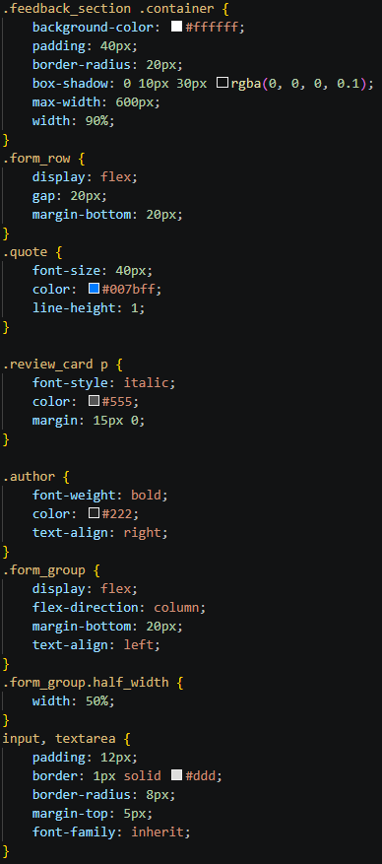
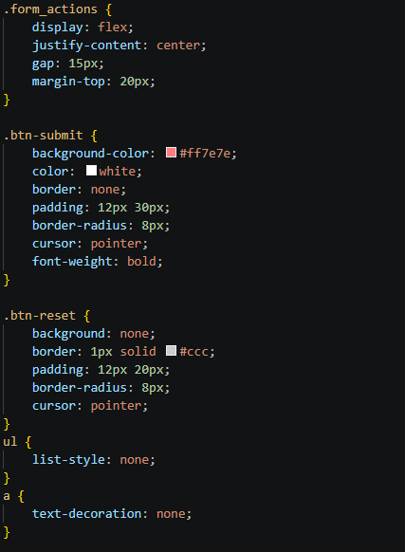
Было сделан код в JavaScript, который находится в файле script.js.Для того,чтобы скрипт работал добавили команду.
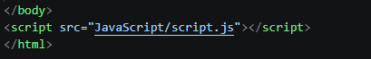
Первый скрипт:
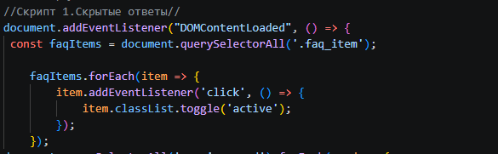
При нажатии на вопрос, показывает ответ который скрыт.
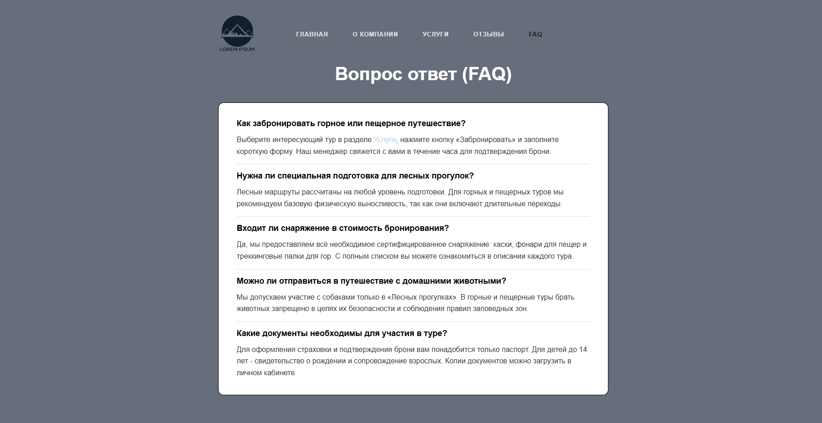
Второй скрипт:
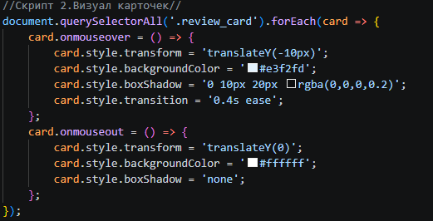
В нормальном состояние карточки выглядят так:
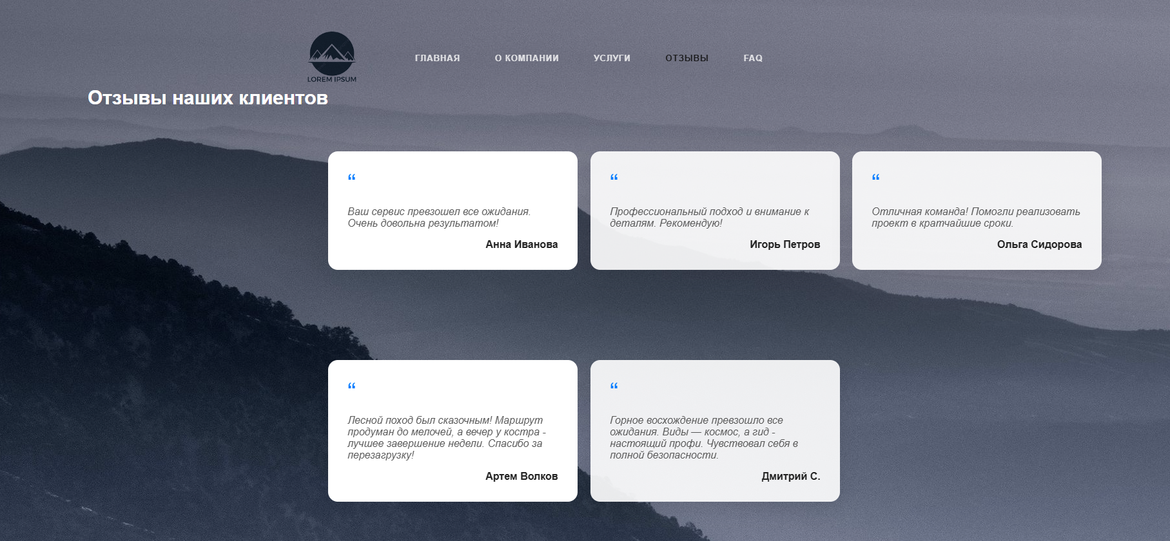
При наведении курсора, карточка плавно приподнимается вверх и фон карточки мягко меняется с белого на нежно-голубой
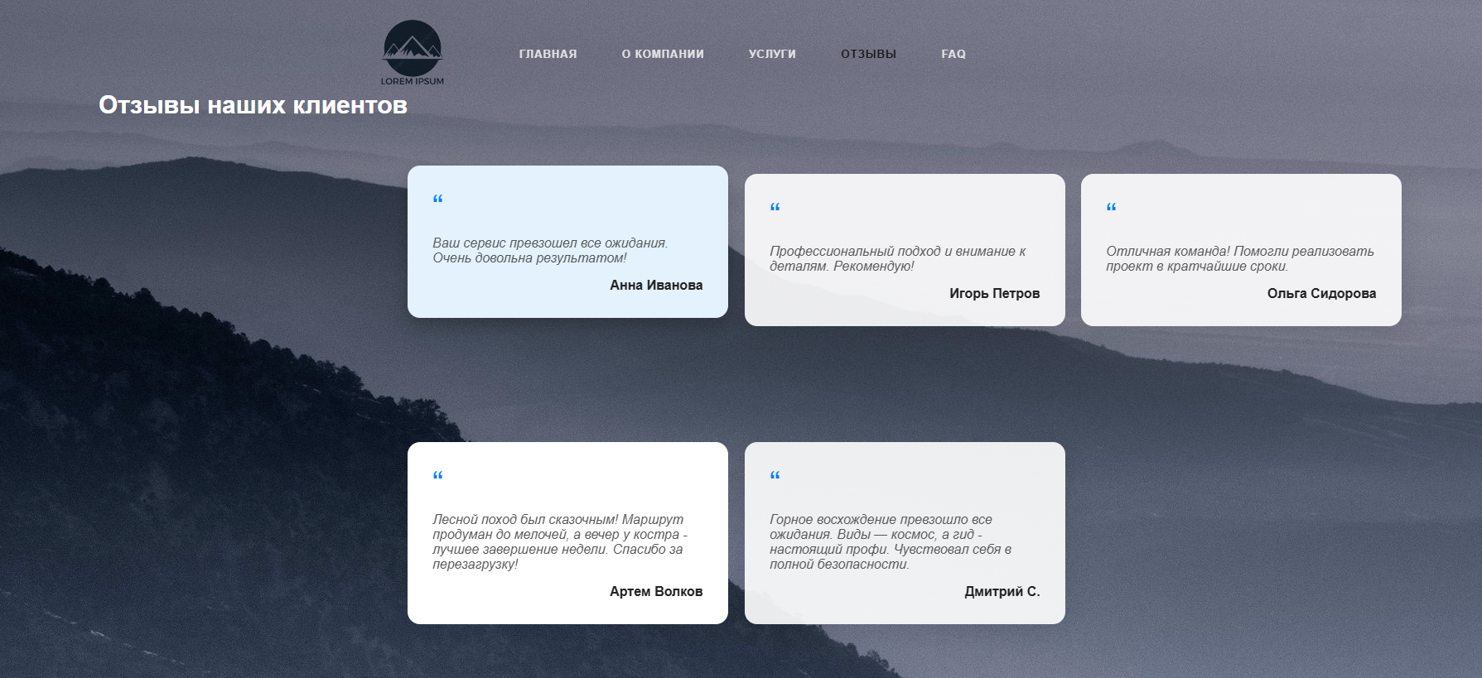
Третий скрипт:
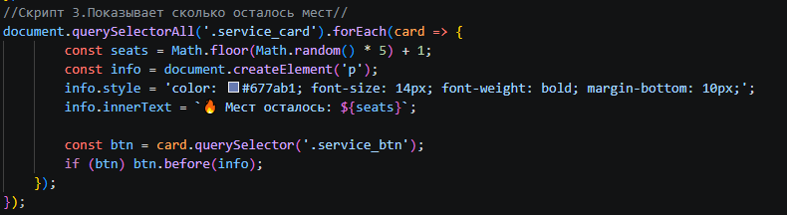
Показывает сколько осталось мест рандомно
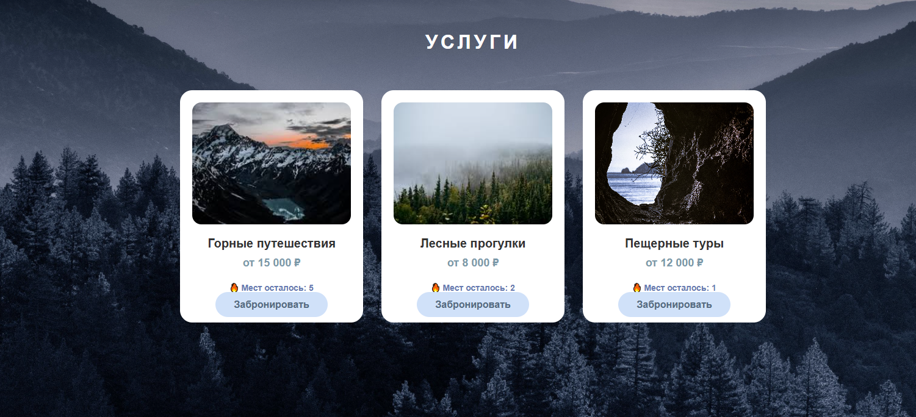
Вывод:
В результате выполнения лабораторной работы был создан сайт для путешествий.

ПРИЛОЖЕНИЯ
ПРИЛОЖЕНИЕ А
Техническое задание

1 ВВОДНАЯ ИНФОРМАЦИЯ

1.1 Полное и краткое наименования системы
Полное наименование системы – Сайт интернет – Сайт для путешествий.
Краткое наименование системы – «Сайт»

1.2 Наименование и реквизиты Заказчика
Заказчик: Общество с ограниченной ответственностью (ООО) «Дикая тропа» (Lorem ipsum), представитель Осиева А. Д.
Сфера деятельности: Организация активного отдыха, экспедиций и авторских туров по природным локациям (леса, горы,пещеры).
Адрес: г. Нижний Новгород, ул. Большая Покровская, д. 1
Телефон: +8 (800) 987-6543
e-mail: Contact@adventures.com

1.3. Перечень документов, на основе которых создается Сайт
Сайт разрабатывается на основе данного Технического Задания, сопровождающих файлов и документов. Документы, предлагаемые Исполнителем, предварительно согласовываются с Заказчиком.

1.4. Плановые сроки начала и окончания работ
Определяются в соответствии с согласованными сроками проведения работ, определенными в Договоре между Заказчиком и Исполнителем.

2 НАЗНАЧЕНИЕ И ЦЕЛИ СОЗДАНИЯ САЙТА

2.1 Назначение сайта
Сайт предназначен для организации и бронирования авторских приключенческих туров. Платформа должна представлять собой единую витрину маршрутов по лесным массивам, горным вершинам и загадочным пещерам, позволяя пользователям выбирать путешествие исходя из уровня сложности и типа ландшафта.

2.2 Цели создания сайта
Целью создания Сайта является предоставление обзора на ассортимент компании, информирование о предстоящих акциях, оптимизация процессов принятия отзывов о компании, увеличение количества клиентов.

2.3 Целевая аудитория
Целевая аудитория проекта: активные люди в возрасте от 18 до 50 лет, увлекающиеся пешим туризмом, альпинизмом и спелеологией. Основной сегмент — искатели ярких эмоций и любители дикой природы, стремящиеся сменить городскую обстановку на уникальный опыт в лесу, горах или под землей.

3 ЭТАПЫ СОЗДАНИЯ САЙТА

Разработка включает в себя следующие основные этапы работ:
- разработку технического задания на создание сайта;
- разработку макета-прототипа сайта;
- разработку оригинального дизайна Интернет-сайта;
- программирование функциональных модулей сайта;
- интеграцию дизайна с программным обеспечением;
- первичное наполнение информационными материалами Заказчика.

4 ОСНОВНЫЕ ТРЕБОВАНИЯ К САЙТУ

4.1 Требования к структуре и функционированию сайта
Сайт должен представлять собой информационную структуру, доступную в сети Интернет. Сайт должен состоять из взаимосвязанных разделов с четко разделенными функциями.

4.2 Структура сайта
Сайт должен состоять из следующих разделов:
Главная страница
О компании
Отзывы
Вопрос ответ (FAQ)

4.3 Навигация
К навигации по страницам сайта предъявляются следующие основные требования:
На главной странице должны быть пункты меню, соответствующие ключевым разделам сайта (главное меню сайта). Главное меню сайта и ссылки на ключевые страницы (главную страницу, страницу контактов и тому подобное) должны быть доступны пользователю на всех внутренних страницах сайта.

5 ТРЕБОВАНИЯ К ДИЗАЙНУ САЙТА

5.1 Общие требования
- Дизайн должен быть консервативным - использовать неброские, неяркие, пастельные цвета и тона.
- Дизайн должен быть лаконичным и в то же время выглядеть «дорого», стильно, современно.
- Приветствуется использование небольших, но стильных графических элементов (пиктограмм) в оформлении контента Сайта.
- Все страницы сайта должны быть выполнены в едином стиле и четко идентифицироваться, как составляющие части веб-сайта компании;
- Используемая палитра: White #FFFFFF; Salmon #FA8072; Black #000000, Grayish blue #b7c2d8

5.2 Шрифты
- Использование шрифтов «без засечек» (Arial, Verdana, Gravitas One)
- Размер шрифтов должен обеспечивать удобство восприятия текста не менее 16 пт.
- Шрифты должны быть четко различимы, как по цвету, так и по контрасту в сочетании с используемыми фоновыми цветами и изображениями.

5.3 Требования к дизайну элементов сайта

5.3.1 Логотип
Логотип компании располагается в левом верхнем углу сайта.

5.3.2 Шапка сайта
Шапка сайта должна содержать логотип организации. Логотип является ссылкой на главную страницу сайта.

5.3.3 Основное и второстепенное меню
Основное меню должно располагаться в верхней части окна (под шапкой).

5.3.5 Основное поле контента
Основное меню располагается в верхней части страницы в одну линию с логотипом. Оно включает разделы: «Главная», «О компании», «Услуги», «Отзывы» и «FAQ». Меню должно быть зафиксировано или иметь прозрачный фон, не перекрывающий визуальную композицию фонового изображения.
Второстепенное меню на главной странице отсутствует для сохранения минимализма.

5.3.6 Подложка
Подложка совмещена с разделом обратной связи и располагается в нижней части страницы.

6 ОПИСАНИЕ СТРАНИЦ

6.1 Главная страница
- Шапка сайта.
- Главное меню.
- Под шапкой располагается блок с названием и описанием страницы, возможно с изображением.
- Подложка совмещена с разделом обратной связи и располагается в нижней части страницы.
- Ниже расположен интерактивный блок «Свяжитесь с нами прямо здесь».

6.2 Страница О компании
- Шапка сайта.
- Главное меню.
- Описание компании
- Ниже описания компании идет, чем занимается компания в виде блока

6.3 Страница Услуги
- Шапка сайта.
- Главное меню.
- Ниже шапки располагается блок с названием страницы «УСЛУГИ» на фоне панорамного изображения гор.
- Ниже располагается блок с карточками туров (Горные путешествия, Лесные прогулки, Пещерные туры). Каждая карточка содержит:
Тематическое изображение локации.
Название категории тура.
Минимальную стоимость услуги.
Индикатор наличия свободных мест.
Кнопку «Забронировать».

6.4 Страница Отзывы
- Шапка сайта.
- Главное меню.
- Ниже блок с отзывами. Содержит 3-5 последних отзывов. Каждый отзыв содержит заголовок и содержание отзыва.

6.5 Страница Вопрос ответ (FAQ)
- Шапка сайта.
- Главное меню.
- Ниже блок с вопросами ответами. Содержит 5-6 наиболее часто задаваемых вопросов и ответов на них. Каждый из них содержит заголовок и содержание.

